**Тематическая неделя «День Победы» с 04.05.2021-07.05.2021г.**

**В средней группе «Звездочка»**

Воспитатель: Саламандра Ольга Владимировна

**План мероприятий:**

**1.Беседа в средней группе на тему: «День Победы».**

**Образовательная область**: «Познавательное развитие», «Речевое развитие», «Социально-коммуникативное развитие».

**Цель:**

Сформировать знания у детей о празднике «День Победы» и

вызвать чувства гордости за свою страну.

**Задачи:**

Сообщить элементарные сведения о Великой Отечественной Войне;

Расширить знания о защитниках Отечества, о функциях армии;

Воспитывать гордость и уважение к ветеранам;

Развивать речь детей, обогащать словарный запас через песни о войне;

Формировать чувство гордости за Родину, за наш народ.

Воспитатель- Ребята, вы заметили, как красиво украшены улицы нашего города?

- А чем они украшены?

- Да, совершенно верно, флагами, иллюминацией, плакатами.

- А когда мы украшаем наш город?

- А какой праздник мы отмечаем 9 Мая? (День Победы).

-Верно. А почему он так называется «День Победы»?

- А кто помнит, что это за победа? Над кем? (Над фашистами).

- Да, это была очень страшная война. Когда-то, давным-давно, когда ваши прабабушки и прадедушки были ещё маленькими, на нашу страну напали злые враги - немецко-фашистские захватчики. Их главный командир - Гитлер собрал свою армию, вооружил её танками, самолётами, пулемётами и хотел захватить нашу страну, чтобы русские люди работали на него. Так началась Великая Отечественная война.

- Почему её так называют?

- Потому что весь народ от мала до велика, встал на защиту своего Отечества, своей Родины. Почти четыре года шла война нашего народа с фашистами. Смелыми и сильными были солдаты Великой Отечественной войны, они смогли победить врагов.

В честь Великой Победы в нашей стране поставлено много памятников, около них всегда лежат живые цветы, люди их приносят с благодарностью, чтобы почтить память погибших

**Игра «Летчики на аэродром»**

Воспитатель: В нашей армии много войск, это и танковые войска и ракетные. А что означает слово военно-воздушные силы? Это летные войска. И мы сейчас с вами поиграем в игру. По команде «Летчики на аэродром», все выбегают и садятся на корточки. По команде «Завели моторы» - выполняем движение «моторчик». По команде «Самолеты полетели», летают по группе. По команде «Летчики на посадку», садятся.

**Рассказ о георгиевской ленте.**

Воспитатель: Ребята, обратите внимание, что перед праздником и во время праздника все люди прикрепляют к одежде ленточку черного и оранжевого цвета. Она называется Георгиевская лента и является символом праздника Победы.

**Подведение итогов.**

Воспитатель: Ребята, сейчас еще живы те, кто воевал много лет назад за нашу родину. Их называют ветеранами. Сейчас они уже старенькие, им много лет. Они защищали нашу страну, когда были молодыми, крепкими и здоровыми. А в день победы 9 Мая они надевают все свои военные награды - ордена и медали, собираются вместе, чтобы вспомнить военные годы. Сейчас они уже старенькие и часто болеют. Многие из них инвалиды и даже не могут ходить. Ребята, если вы увидите 9 Мая человека с орденами, то подойдите и поздравьте его с праздником, скажите ему "спасибо" за то, что он защитил нашу Родину от врагов. Ветеранам будет приятно, что мы все помним, о той трудной и знаменательной Победе.

**2.Пальчиковые игры:**

**«Солдатская каша»**

Мы крупу в ковше варили,

*Левую ладонь сложить в виде пригоршни (ковш),указательным пальцем правой руки (ложкой) «помешать кашу», остальные пальцы прижаты к ладони*.

Хорошенько посолили.

*Пальцы правой руки сложить щепоткой и показать, как солят кашу.*

Здесь уже и ложка наша,

*Правую руку положить на стол ладонью вверх; ладонь сложить в виде пригоршни (ложка).*

Так вкусна солдата каша!

*Облизать губы языком, показывая, как было вкусно.*

**«Солдаты»**

Мы солдаты, мы солдаты, бодрым шагом мы идем.

*(Пальцы бодро «Маршируют» по столу.)*

В нашу армию, ребята, просто так не попадешь.

*(Пальцы сжаты в кулак, указательный вверх и покачивается влево-вправо.)*

Нужно быть умелыми, сильными и смелыми,

*(Ладонь вверх, пальцы растопырены, сжимаются и разжимаются.)*

**3.Артикуляционная гимнастика в стихах:**

Цель **артикуляционной гимнастики** – выработка правильных, полноценных движений и определённых положений **артикуляционных органов**, необходимых для правильного произношения звуков, и объединение простых движений в сложные.

Проводится **артикуляционная гимнастика ежедневно**, чтобы вырабатываемые у детей двигательные навыки закреплялись, становились более прочными. Лучше её делать перед завтраком в течении 3 – 5 минут.

**Упражнение *«Улыбка»*.**

1. Мы хотим сейчас признаться,

Все мы любим улыбаться.

Растягиваем губки,

За ними прячем зубки.

**Методические рекомендации:** *Удерживать сильно растянутые губы в улыбке. Зубы не видны. Удерживать данную****артикуляционную позу под счёт до 15.***

**Упражнение *«Дудочка»*.**

6. Губки каждый пусть сожмёт

И потянет их вперёд.

Получилась дудочка,

Дудочка – погудочка.

**Методические рекомендации:** *Следить, чтобы нижняя челюсть не выдвигалась вперед.*

**4. Задания по ФЭМП «День Победы»**

Цель: развитие умственных способностей детей.

1задача: На параде в честь Дня **победы** дали сначала 2 салюта, а потом еще 3. Сколько салютов дали всего? *(2+3=5 дали всего 5 салютов)*

2задача: На параде участвуют 5 единиц военной техники. Из них 3 единицы боевые машины пехоты, остальные танки. Сколько танков участвуют на параде? *(5-3=2 на параде участвовало 2танка)*

***Методические рекомендации:*** *Чтобы детям легче было решать задачи, можно сопровождать картинками.*

**5. Игра : *«Какая фигура лишняя»***

Воспитатель: Фашисты на территории нашего поселка спрятали секретное оружие. Чтобы узнать, где спрятано секретное оружие, и обезвредить его, вы должны найти лишнею фигуру и сказать.

Воспитатель: Какая среди этих фигур лишняя?

Дети: Ответы детей *(Треугольник, т. к. другие фигуры четырех угольники)*.

**6. Заучивание стихотворения Тимофея Белозерова «Праздник Победы».**

Майский праздник

День Победы

Отмечает вся страна

Надевают наши деды

Боевые ордена.

Их с утра зовет дорога

На торжественный парад.

И задумчиво с порога

Вслед им

Бабушки глядят.

**7. Рисование «Салют Победы»** (На выставку)

Цель: Учить подбирать художественную технику в соответствии с темой рисунка.

Задачи:

1.Образовательные задачи: формировать представления о нетрадиционных техниках изображения (**рисовании способом тычка жёсткой полусухой кистью**)

2.Изобразительная задача:

-совершенствовать умение правильно держать **кисть при рисовании**,

-учить подбирать красивое сочетание красок в рисунке;

-учить наносить **тычкообразные движения кистью на листе бумаги**, держа её строго вертикально к плоскости бумаги

3.Развивающие задачи: Развивать чувство цвета, объемности композиции, мышцы **кистей рук**, творческую активность.

4.Воспитательная задача: развивать воображение и интерес к художественному творчеству.

**[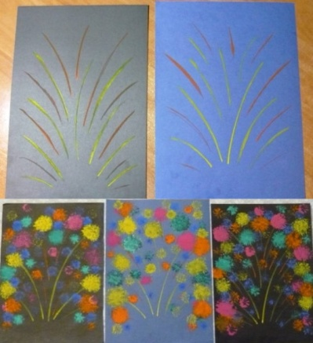](https://melkie.net/wp-content/uploads/2019/03/post_5c9b09c09da71.jpg)** 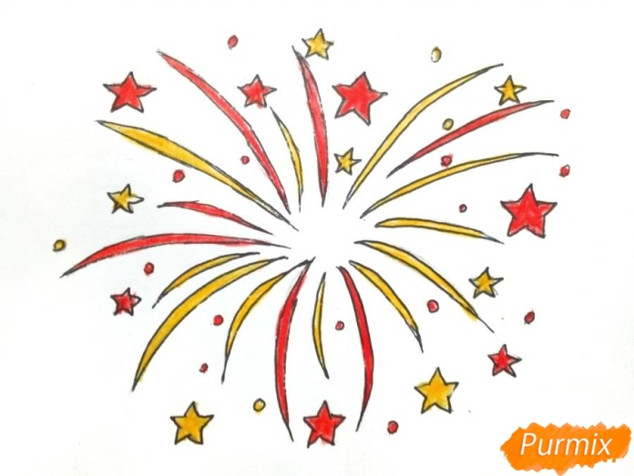

Как пример.

**8. Аппликация «Поздравительная открытка ко Дню Победы»**

**Цель:** Изготовление поздравительной открытки в честь праздника победы в Великой Отечественной Войне.

**Задачи:**

- Развитие мелкой моторики пальцев рук, чувства композиции, пропорций.

- Способствовать развитию творческих способностей.

- Воспитывать художественный вкус и творческое отношение к работе, настойчивость в достижении цели, самостоятельность, аккуратность в работе.

- Повышать общую осведомленность, интерес к истории России.

- Воспитывать чувство патриотизма, уважение к ветеранам, желание дарить радость, которые защищали Родину.

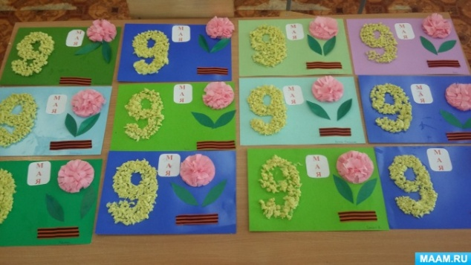 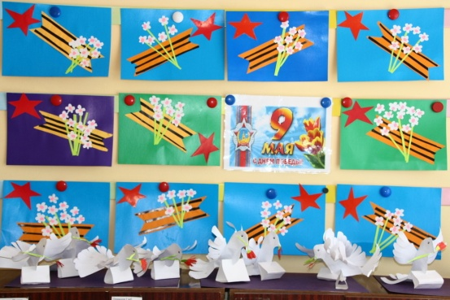

Это как пример.

Спасибо за внимание!

Конец формы